Ficha de leitura 5

Aquecimento Global

Origem:
O aquecimento global é o nome que damos a um fenómeno climático de larga extensão quem tem como principal característica um aumento da temperatura média da superfície da Terra nos últimos 150 anos.  A principal causa deste aumento deve-se muito provavelmente a um aumento do efeito de estufa, havendo evidência forte de que a maioria do aquecimento seja devido a actividades humanas.  O papel do homem no aquecimento global, vai para além do aumento dos gases do efeito estufa. Estende-se para outras causas, como a um maior uso de águas subterrâneas e de solo para a agricultura industrial e a um maior consumo energético e poluição. | Figura 1: Temperaturas ao longo dos últimos 2,000 anos
A principal evidência do aquecimento global vem das medições de temperatura feitas por estações meteorológicas em todo o globo desde 1860.  Os dados mostram que o aumento médio da temperatura foi de 0.6 ± 0.2 ºC durante o século XX. Os maiores aumentos foram em dois períodos: 1910 a 1945 e 1976 a 2000.  O aquecimento verificado não foi globalmente uniforme. Durante as últimas décadas, foi em geral superior entre as latitudes de 40°N e 70°N, embora nalgumas áreas, como a do Oceano Atlântico Norte, tenha havido um arrefecimento. | Figura 2: Anomalias na temperatura conforme medidas por termómetros. Dados de Met Office

Efeito estufa
Como já sabes, a Terra recebe radiação emitida pelo Sol e devolve grande parte dela para o espaço na forma de calor.
Os gases responsáveis pelo efeito estufa (vapor de água, dióxido de carbono, ozônio, CFC´s) absorvem alguma da radiação infravermelha emitida pela superfície da Terra e radiam por sua vez alguma da energia absorvida de volta para a superfície.
Como resultado, a superfície recebe quase o dobro de energia da atmosfera do que a que recebe do Sol e a superfície fica cerca de 30ºC mais quente do que estaria sem a presença dos gases «de estufa». Esse calor extra é bem vindo, sem ele a vida, como a conhecemos, não poderia existir.
O problema é que os poluentes atmosféricos aumentam esse efeito de radiação, ao ponto de serem vistos como responsáveis pelo aumento da temperatura média superficial global.

Protocolo de Kyoto
Certamente, nas noticias já ouviste falar no Protocolo de Kyoto. Este protocolo tem por objectivo reduzir as emissões de gases, responsáveis pelo efeito estufa, em pelo menos 5,2 %.
Este protocolo foi discutido e negociado em Kyoto no Japão em 1997, foi aberto para assinaturas em 16 de março de 1998 e ratificado em 15 de março de 1999. Oficialmente entrou em vigor em 16 de fevereiro de 2005, depois que a Rússia o ratificou em Novembro de 2004.
Como nota extra, o protocolo só entrou em vigor com a entrada da Rússia, porque só nesse momento havia países aderentes em número suficiente para cumprir as metas propostas.
O Protocolo segue um calendário, segundo o qual os países desenvolvidos têm a obrigação de reduzir a quantidade de gases poluentes em, pelo menos, 5,2% até 2012, em relação aos níveis de 1990. Os países signatários terão que colocar em prática planos para reduzir a emissão desses gases entre 2008 e 2012.
A redução das emissões deverá acontecer em várias actividades económicas. O protocolo estimula os países signatários a cooperarem entre si, através de algumas acções básicas:
- Reformar os sectores de energia e transportes;
- Promover o uso de fontes energéticas renováveis;
- Eliminar mecanismos financeiros e de mercado não apropriados aos fins da Convenção;
- Limitar as emissões de metano na gestão de resíduos e dos sistemas energéticos;
- Proteger as florestas e outros meios de transformação de carbono.
Em caso de sucesso o Protocolo de Kyoto deve reduzir a temperatura global entre 1,4ºC e 5,8ºC até 2100.
Os objectivos ainda vão depender muito das negociações pós período 2008/2012, pois há comunidades cientificas que afirmam que a meta de redução de 5,2% em relação aos níveis de 1990 é insuficiente para a reduzir o aquecimento global

6 Evidencias do Fenómeno
Os glaciares estão a derreter. A cobertura de gelo no verão diminuiu ao ritmo constante de 8% ao ano.  Em 2005, a camada de gelo foi 20% menor em relação à de 1979, uma redução de 1,3 milhão de quilómetros quadrados.  Esta evidencia é das mais alarmantes, podendo ter serias implicações a médio longo prazo, como veremos mais à frente | 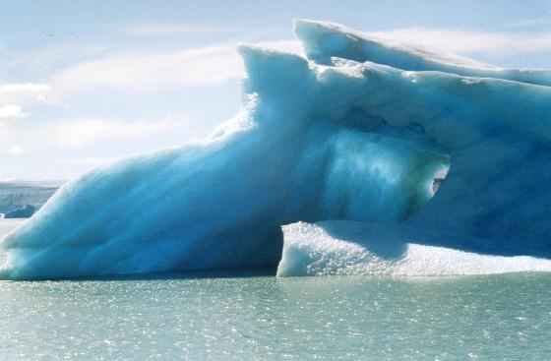  Figura 3 Glaciar
Os furacões estão cada vez mais fortes.  Eventos como o furacão Katrina, são prova de que algo de anormal se passa. Existe um numero excessivo de furacões anuais e de força superior ao habitual.  Devido ao aquecimento das águas, a ocorrência de furacões das categorias 4 e 5 (os mais intensos da escala), dobrou nos últimos 35 anos. | 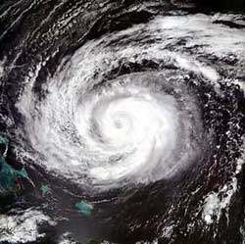  Figura 4 Furacão Imagem Satélite
Pela primeira vez na historia, foi registado um ciclone a sul do equador.  O Brasil é um “novo alvo” na rota dos ciclones.  Conforme comprovado em 2004, quando o litoral sul do Brasil foi varrido por um forte ciclone. | 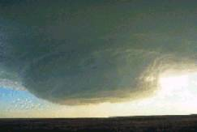
O nível do mar subiu.  Se recuarmos aos inicios do século passado, verificamos que ocorreu uma elevação entre 10 e 25 centímetros. Em certas partes do globo como algumas ilhas do Pacífico, isso significou um avanço de 100 metros na maré alta.  Estima-se que o nível das águas poderá subir entre 14 e 43 cm até o fim deste século. Estudos recentes parecem indicar que, contrariamente ao que antes se pensava, o aumento das taxas de CO₂ na atmosfera não está a provocar nenhuma aceleração na taxa de subida do nível do mar.  O caso português está ilustrado na imagem ao lado. O recuo da costa da Caparica é um fenómeno bem real a cada Inverno. | 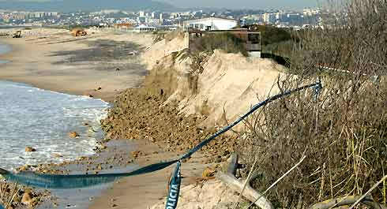  Figura 5; costa da Caparica subida do nível do mar
Já se contam os mortos
Em países como a Índia já se contam os mortos devido a secas, inundações e outros factores relacionados directamente ao aquecimento global Organização das Nações Unidas estima que 150.000 pessoas morrem anualmente. Estima-se que em 2030, o número dobrará.

A evaporação de agua provocada pelo aquecimento global. Afecta não apenas os oceanos e glaciares mas leva ao empobrecimento dos terrenos, como resultado:  Os desertos avançam  O total de áreas atingidas por secas dobrou em trinta anos. Um quarto da superfície do planeta é agora deserto. Só na China, as áreas desérticas avançam 10.000 quilómetros quadrados por ano, o equivalente ao território do Líbano. | 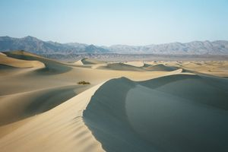  Figura 6: Dunas de areia no Vale da Morte, Califórnia (Estados Unidos).

Saber mais

Sites recomendados sobre o tema:

http://pt.wikipedia.org/wiki/Aquecimento_global
http://www.ideam.gov.co/ninos2/glos_08.htm
http://www.ipcc.ch/
http://pt.wikipedia.org/wiki/Protocolo_de_kyoto

